Государственный стандарт СССР ГОСТ 21.507-81* (CT СЭВ 4410-83)
"Система проектной документации для строительства. Интерьеры. Рабочие чертежи"
(введен в действие постановлением Госстроя СССР от 2 апреля 1981 г. N 48)

System of design documents for construction. Interiors. Working drawings

Срок введения установлен с 1 января 1982 г.

1. Настоящий стандарт устанавливает состав и правила оформления рабочих чертежей архитектурных решений интерьеров производственных и вспомогательных зданий всех отраслей промышленности и народного хозяйства.
Стандарт полностью соответствует СТ СЭВ 4410-83. (Измененная редакция, Изм. N 1).
2. Необходимость разработки рабочих чертежей архитектурных решений интерьеров устанавливается заданием на проектирование.
3. Рабочие чертежи архитектурных решений интерьеров выполняют в соответствии с требованиями настоящего стандарта и других стандартов системы проектной документации для строительства.
4. В состав рабочих чертежей архитектурных решений интерьеров включают:
рабочие чертежи, предназначенные для выполнения отделочных работ внутри здания (основной комплект рабочих чертежей марки АИ);
чертежи элементов интерьеров, не вошедших в состав рабочих чертежей других марок;
ведомость потребности в материалах;
образцы колеров (при отсутствии номеров цвета по картотеке цветовых эталонов в стандартах или ТУ).
5. В состав основного комплекта рабочих чертежей марки АИ, как правило, включают:
общие данные по рабочим чертежам;
планы этажей здания;
виды и развертки внутренних поверхностей стен;
планы полов и потолков;
фрагменты планов, видов и разверток;
шаблоны;
схемы технологических и санитарно-технических коммуникаций с опознавательной и сигнально-предупреждающей окраской;
ведомость отделки помещений;
спецификацию.
Состав основного комплекта может быть уточнен в зависимости от особенностей интерьеров.
6. Общие данные по рабочим чертежам выполняют по ГОСТ 21.102-79.
В состав общих данных по рабочим чертежам в дополнение к данным, предусмотренным ГОСТ 21.102-79, включают ведомость отделочных и лакокрасочных материалов и, при необходимости, указания по отделочным работам.
7. Ведомость отделочных и лакокрасочных материалов составляют по форме, приведенной на черт.1. В графах ведомости указывают:
а) в графе "N цвета по проекту" - порядковый номер цвета, принятый в рабочих чертежах марки АИ;
б) в графе "Наименование и обозначение материала" - наименование отделочного или лакокрасочного материала, его марку или тип по стандарту или ТУ и обозначение стандарта или ТУ;
в) в графе "Наименование и номера эталонов цвета" - принятое по стандарту или ТУ наименование цвета отделочного или лакокрасочного материала и его номер по картотеке цветовых эталонов. При отсутствии номера цвета по картотеке цветовых эталонов в стандартах или ТУ номер цвета в графе не проставляют;
г) в графе "Кол." - количество отделочных или лакокрасочных материалов каждого цвета;
д) в графе "Примечание" - дополнительные данные, например, единицы измерения, если они приняты не в штуках; ссылка на альбом образцов колеров.

Ведомость отделочных и лакокрасочных материалов
Черт.1

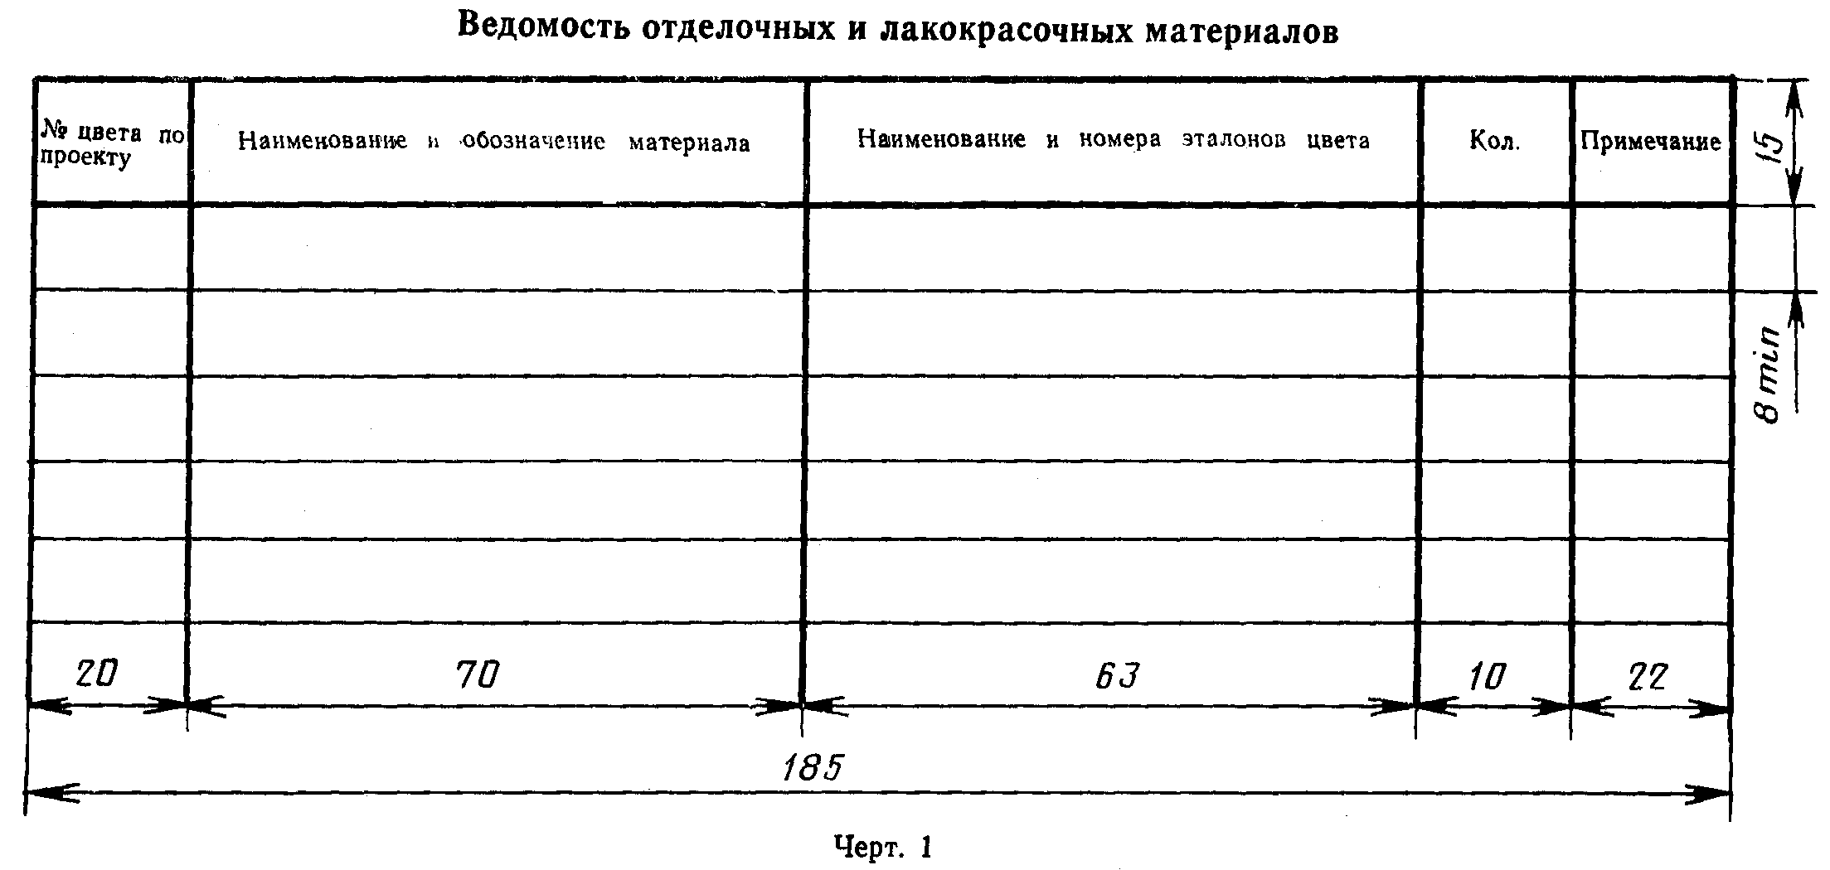

"Черт.1. Ведомость отделочных и лакокрасочных материалов"

Запись отделочных и лакокрасочных материалов в ведомости производят по разделам, соответствующим различным видам материалов. Наименование разделов записывают в графу "Наименование и обозначение материала" в виде заголовков и подчеркивают.
Пример заполнения ведомости отделочных и лакокрасочных материалов приведен на черт.2.

Ведомость отделочных и лакокрасочных материалов
Черт.2

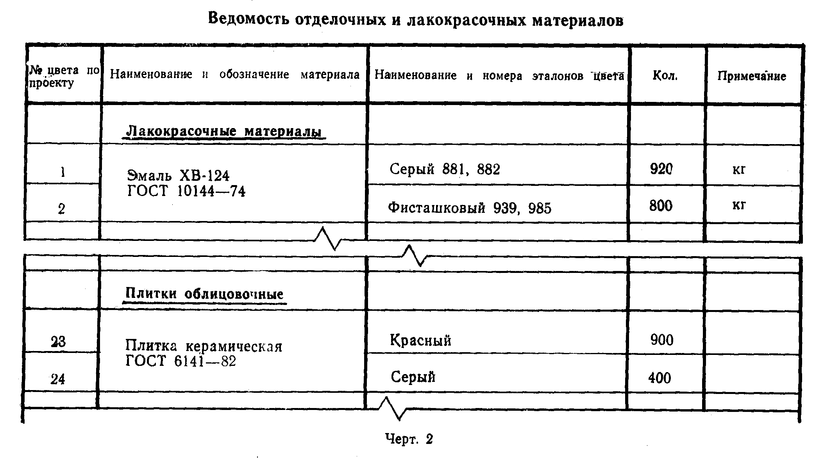

"Черт.2. Ведомость отделочных и лакокрасочных материалов"

8. Планы этажей выполняют в масштабах, предусмотренных ГОСТ 21.501-80. Виды и развертки внутренних поверхностей стен выполняют в масштабах 1:50-1:500 по ГОСТ 2.302-68.
9. На планах этажей (черт.3), видах (черт.5) и развертках внутренних поверхностей стен и их фрагментах указывают (черт.4):
координационные оси здания, расстояния между ними и крайними осями;
подъемно-транспортное оборудование;
мебель;
элементы монументально-декоративного оформления;
марки (позиции) элементов интерьера, не учтенных в основных комплектах рабочих чертежей других марок;
границы участков пола (на планах этажей при отсутствии плана полов) и стен (на видах и развертках внутренних поверхностей стен), различных по материалу, цвету и рисунку;
номер цвета поверхности элементов интерьера по проекту;
ссылки на фрагменты.
На планах этажей, кроме того, указывают обозначения и ограждения проходов и проездов, расположение мебели, внутреннего озеленения, а также наименования или номера помещений и технологических участков по ГОСТ 21.501-80.
(Измененная редакция, Изм. N 1).
10. Планы полов и потолков выполняют в масштабах 1:20-1:100 по ГОСТ 2.302-68.

Черт.3

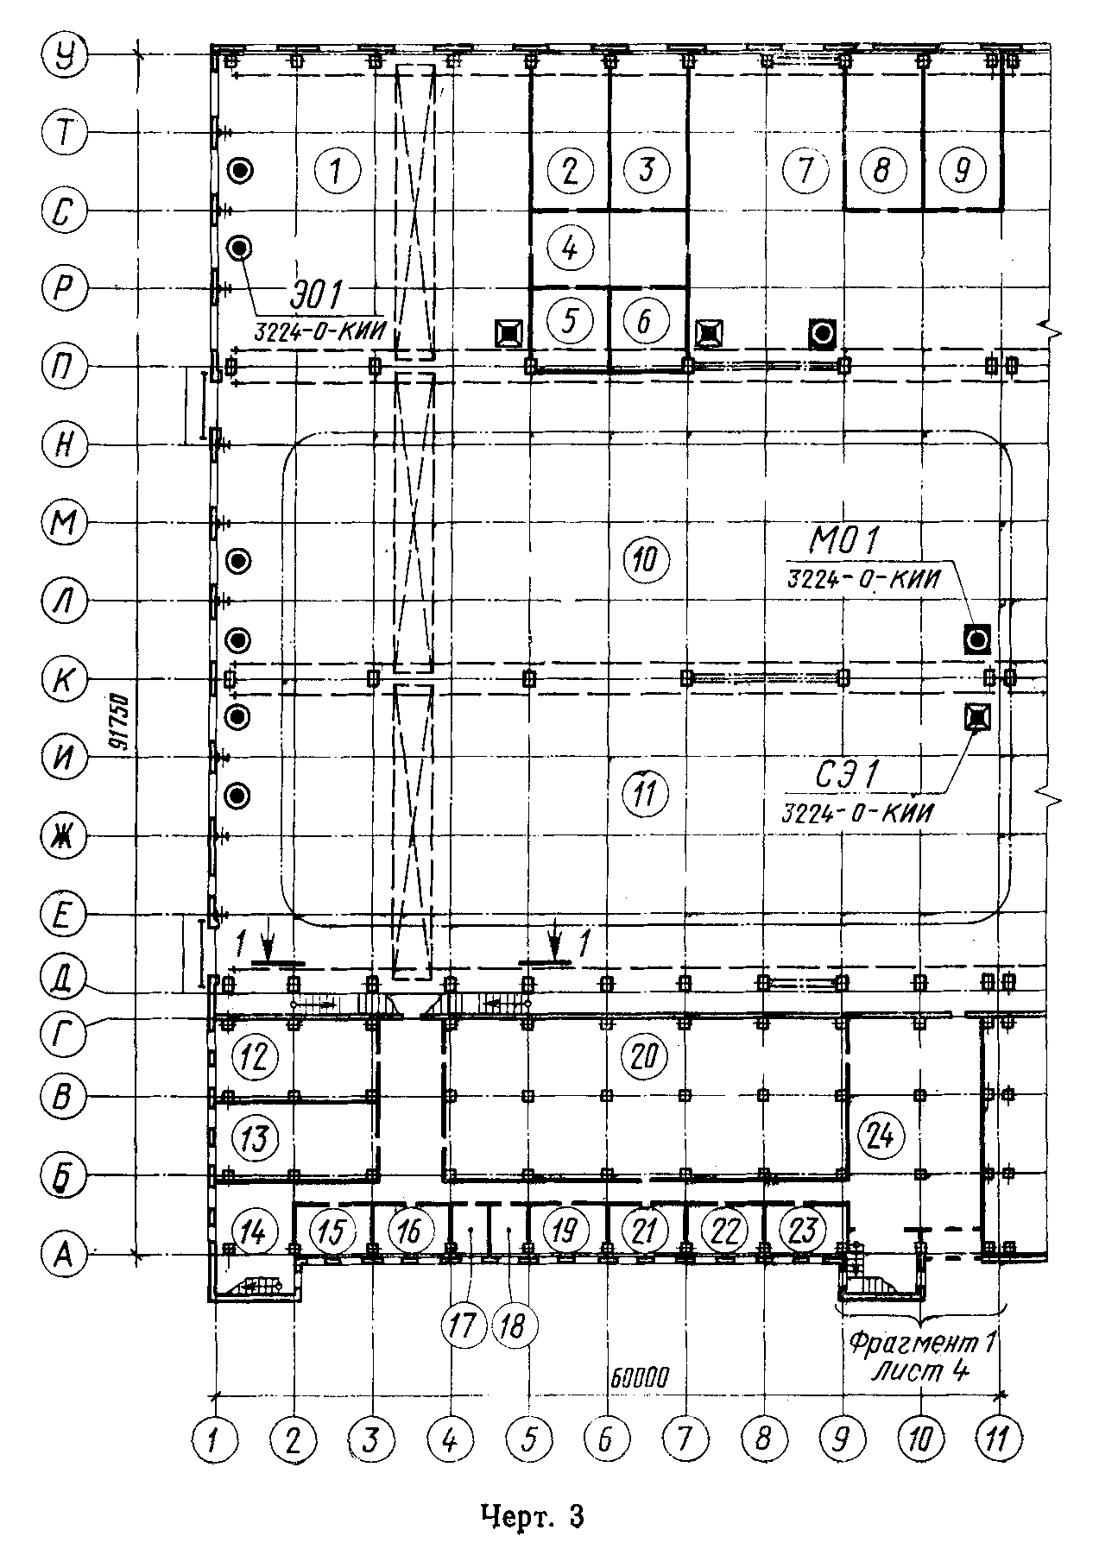

"Черт.3"

Черт.4

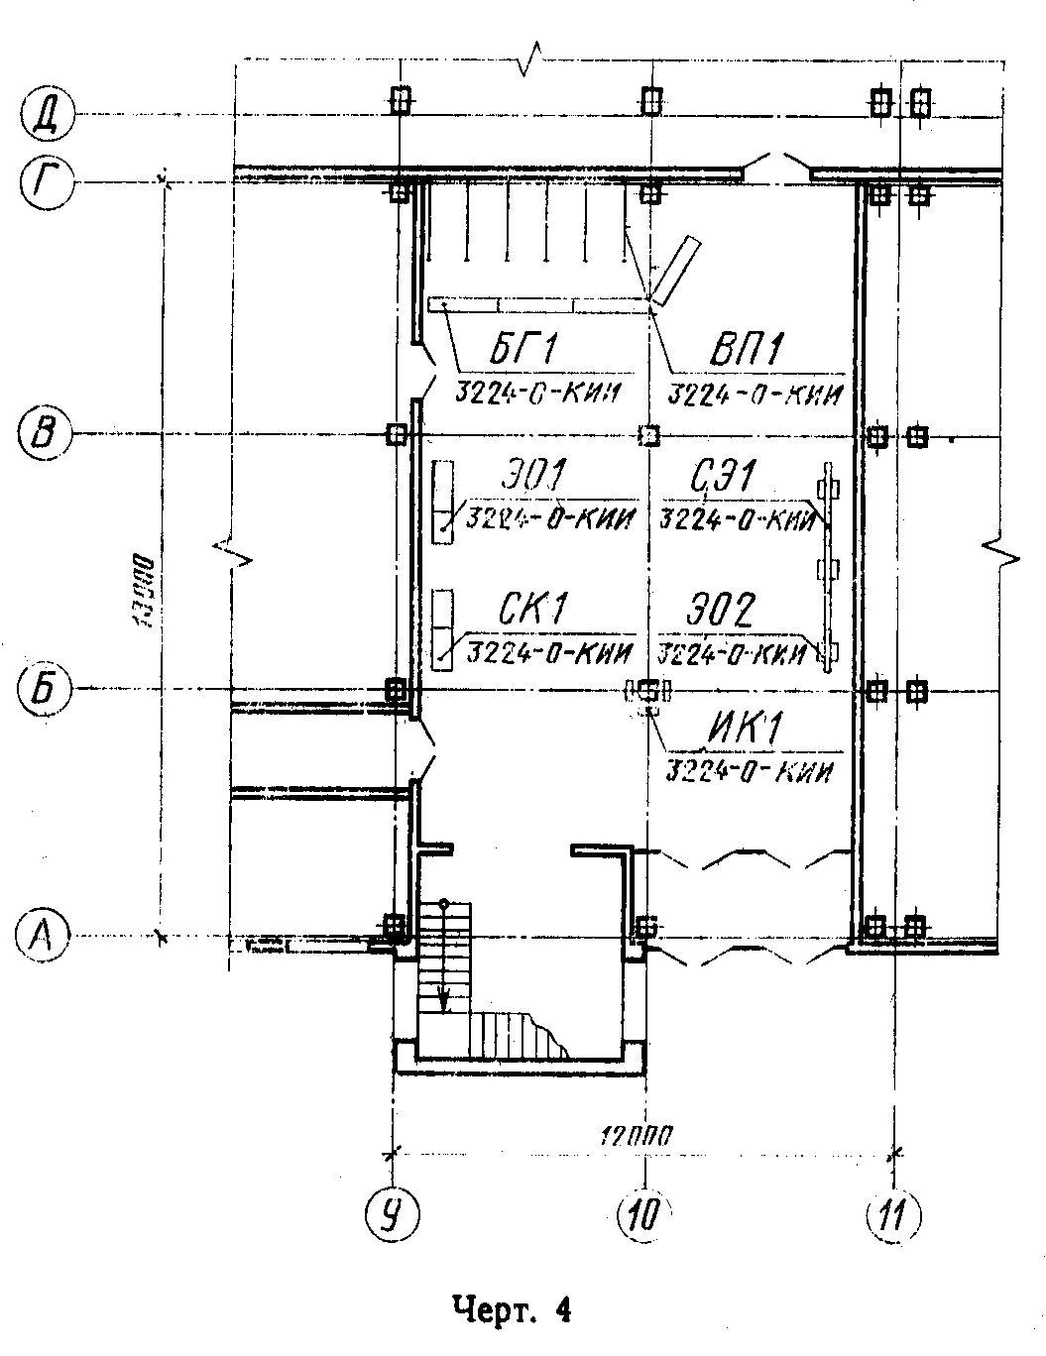

"Черт.4"

Черт.5

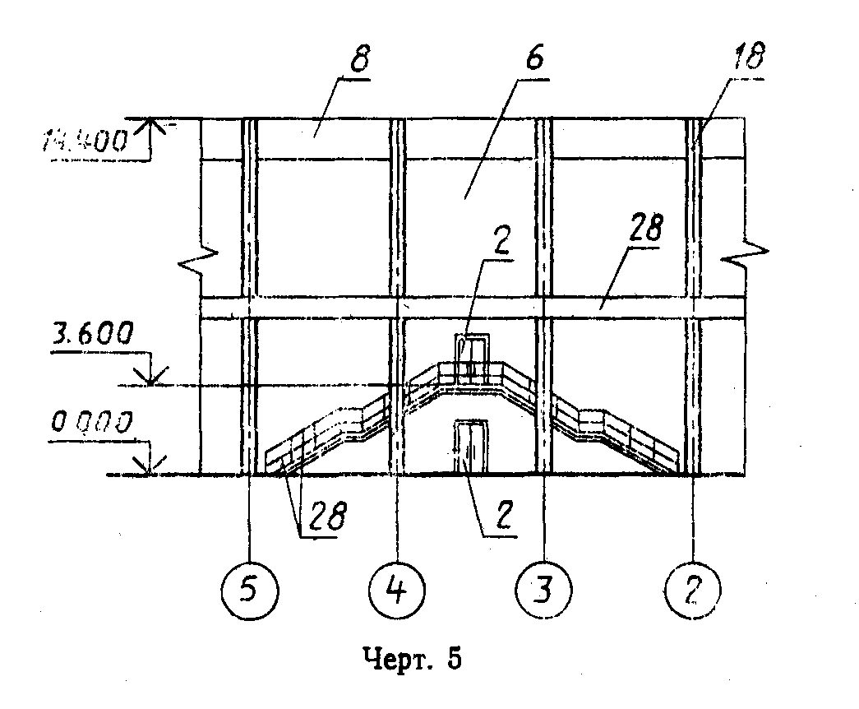

"Черт.5"

11. На планах полов и их фрагментах (черт. 6) указывают:
координационные оси здания;
рисунок покрытия пола или ссылки на соответствующие фрагменты плана полов;
номер цвета покрытия, пола.
Допускается рисунок пола выявлять сплошной толстой линией, ограничивающей контуры элементов рисунка, или штриховкой элементов сплошной тонкой линией.

Черт.6

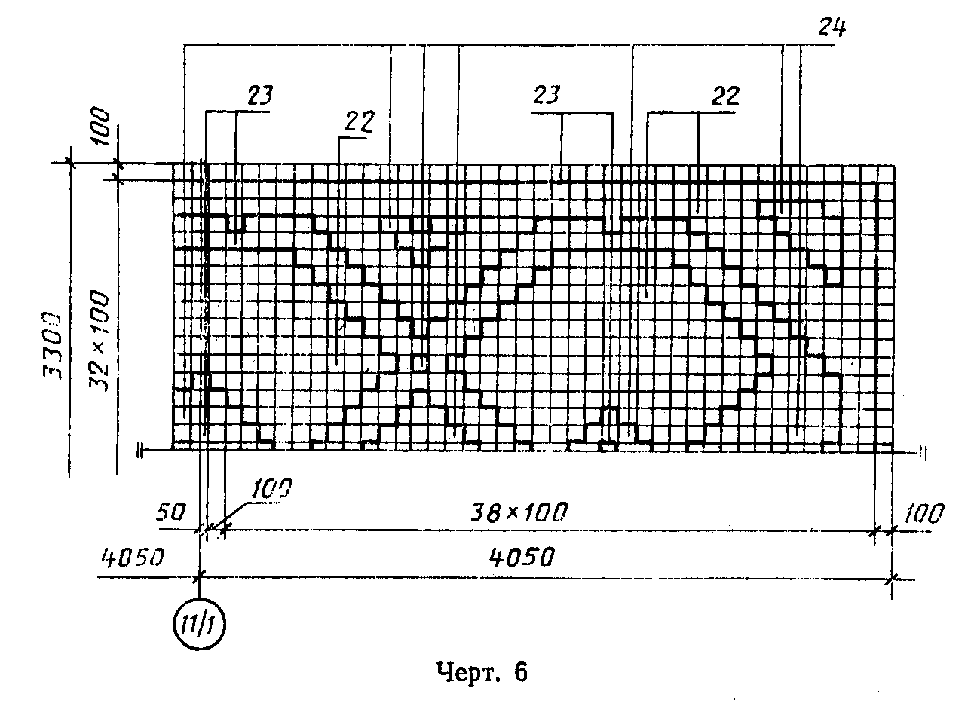

"Черт.6"

(Измененная редакция, Изм. N 1).

12. На планах потолков (черт.7) указывают:
координационные оси здания;
размещение и марки светильников, решеток вентиляционных устройств и других элементов потолков, не учтенных в основных комплектах рабочих чертежей других марок.
13. Масштабы фрагментов планов, видов, разверток и разрезов принимают по ГОСТ 2.302-68 с учетом сложности чертежа.
14. Шаблоны выполняют, как правило, в масштабе 1:1.
15. Номер цвета поверхности элемента интерьера на планах и их фрагментах, видах и развертках указывают арабскими цифрами на полке линии-выноски (черт.8а и б).
Допускается от одной полки проводить две и более линии-выноски (черт.9).
Номер преобладающего цвета поверхностей элементов допускается не наносить на чертежах, а оговаривать его в общих указаниях.
Отделку поверхностей штукатуркой, окраской, оклейкой обоями и другими материалами, которые практически не влияют на толщину конструкций, не изображают.
Отделку поверхностей облицовкой из материалов, влияющих на толщину конструкции, например: камнем, деревом, металлическими и керамическими материалами, изображают на планах и в разрезах, выполненных в масштабе М 1:50 и мельче, одной сплошной тонкой линией независимо от количества слоев. Выносные надписи к многослойной отделке наносят по ГОСТ 21.105-79.
Высоту облицовки допускается указывать в плане в круглых скобках (черт. 9а). Если облицовка начинается не от уровня пола, то, кроме того, допускается перед скобками указывать расстояние от уровня пола до низа облицовки (черт.9б).
(Измененная редакция, Изм. N 1).
16. Ведомость отделки помещений выполняют по форме 1 ГОСТ 21.501-80 с учетом следующего:
в графах "Вид отделки" дополнительно указывают номер цвета по проекту в соответствии с ведомостью отделочных и лакокрасочных материалов или, при наличии чертежа, на котором указаны номера цвета, приводят ссылку на этот чертеж. Например: "Окраска - цвет N 2"; "Плитка керамическая - цвет N 17" или "См. черт.5".
В ведомости отделки помещений, при необходимости, приводят дополнительные графы, в которых указывают рекомендуемые цвета окраски технологического оборудования.
В примечании под таблицей делают запись: "Номера цвета и соответствующий материал отделки см. ведомость отделочных и лакокрасочных материалов в общих данных по рабочим чертежам".

Черт.7

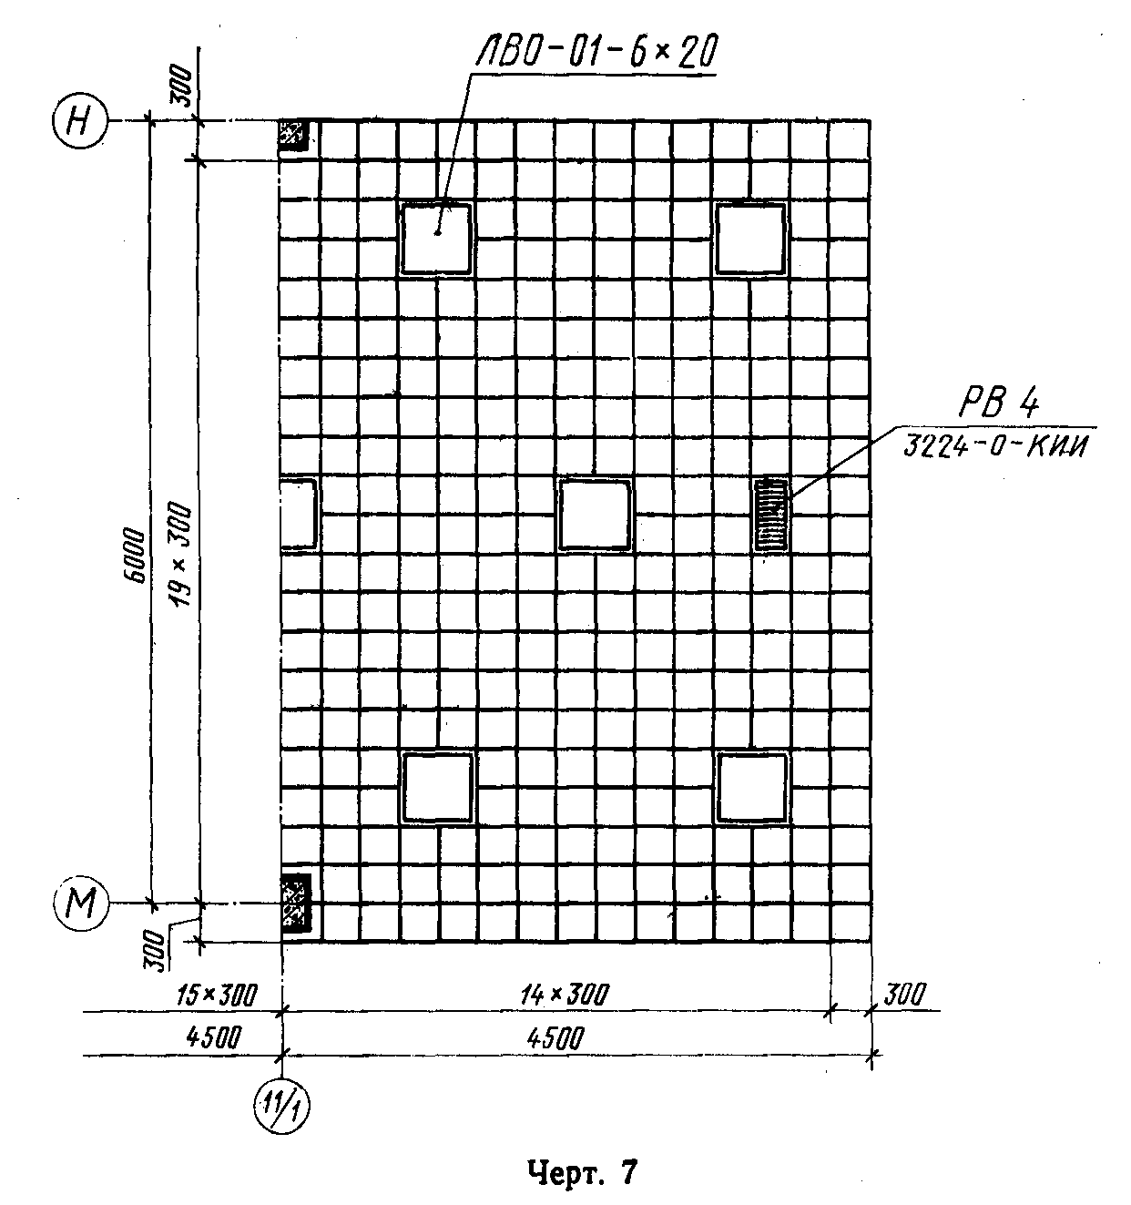

"Черт.7"

Черт.8

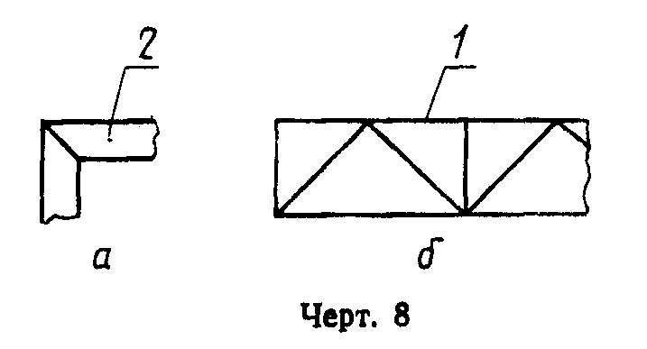

"Черт.8"

Черт.9

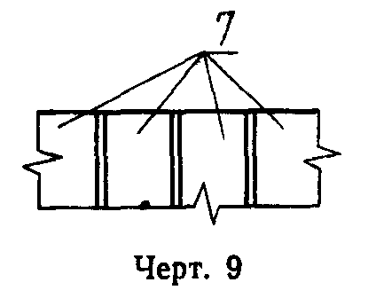

"Черт.9"

Черт.9а

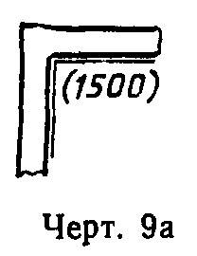

"Черт.9а"

Черт.9б

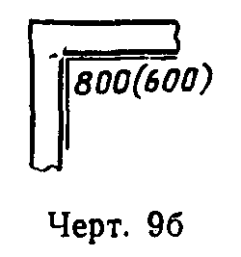

"Черт.9б"

17. Спецификацию к рабочим чертежам основного комплекта марки АИ выполняют по форме 1 или 2 ГОСТ 21.104-79.
В спецификацию включают элементы интерьера, не учтенные в спецификациях к рабочим чертежам основных комплектов других марок.
18. Ведомость потребности в материалах выполняют по ГОСТ 21.109-80.
В ведомость включают материалы, потребные для выполнения отделочных работ и изготовления элементов интерьера и не учтенные в ведомостях потребности в материалах, выполненных по рабочим чертежам основных комплектов других марок.
19. Образцы колеров (цвета), принятых в рабочих чертежах основного комплекта марки АИ, выполняют на листах размерами 52 x 148 мм. На оборотной стороне каждого образца указывают наименование и номер цвета по проекту.
Листы с образцами колеров брошюруют в порядке возрастания номеров в виде альбома.
20. Альбом образцов колеров должен иметь титульный лист, который является первым листом альбома. На титульном листе (черт.10) указывают:
наименование министерства или ведомства, в систему которого входит организация, разработавшая образцы колеров, и наименование этой организации;
наименование предприятия, в состав которого входит здание;
наименование здания;
наименование и обозначение альбома;
год выпуска альбома.
На обратной стороне титульного листа (черт.11) помещают фамилии, подписи начальника отдела (сектора) и исполнителей, а также дату подписания документа.

Черт.10

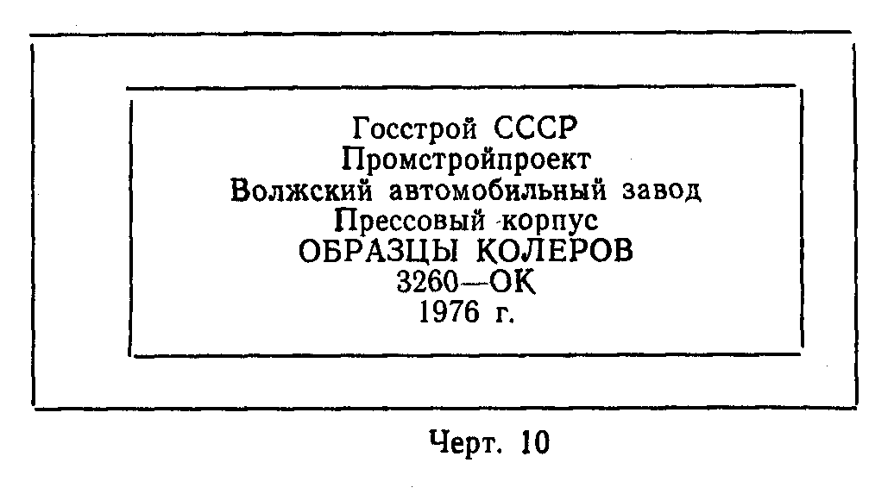

"Черт.10"

Черт.11

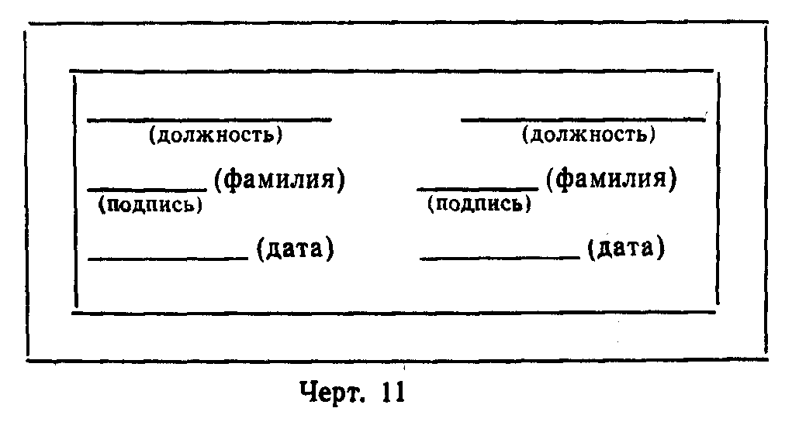

"Черт.11"

